1. Кадастровый номер земельного участка или земельных участков, из которого (которых) осуществляется выдел земельных участков в счет земельной доли или земельных долей (далее - измененные земельные участки):
81:05:0000000:55
2. Количество земельных участков, которые выделяются в счет земельной доли или земельных долей (далее - образуемые земельные участки):
1 (один)
3. Сведения о заказчике работ по подготовке проекта межевания:
 | Администрация Юсьвинского муниципального округа
 | (фамилия, имя, отчество (при наличии отчета) физического лица, полное наименование юридического лица, органа местного самоуправления
Глава муниципального округа- глава администрации Юсьвинского муниципального округа Пермского края. Решение Думы Юсьвинского муниципального округа №473 от 22.12.2022 г.  Подпись____________________ Никулин Н.Г. |  |  |  |  | Дата «____»__октября_____ 2026 г.
Место для оттиска печати заказчика кадастровых работ
4. Сведения о кадастровом инженере:
Фамилия, имя, отчество (при наличии отчества) |  |  | Якимова Валентина Семёновна
№ квалификационного аттестата кадастрового инженера |  |  |  | 59-11-516
Контактный телефон |  | 8 9048432964
Почтовый адрес и адрес электронной почты, по которым осуществляется связь с кадастровым инженером
619000, Пермский край, г.Кудымкар, ул.Хорошева, 40а
yakimova.vs@mail.ru
Сокращенное наименование юридического лица, если кадастровый инженер является работником юридического лица
Коми-Пермяцкий окружной филиал ГБУ «ЦТИ ПК»
кадастровый инженер  Подпись____________________ Якимова В. С. |  |  |  |  | Дата «05»__октября_____ 2026 г.
Место для оттиска печати кадастрового инженера
5. Проект межевания земельных участков утвержден:
Глава муниципального округа- глава администрации Юсьвинского муниципального округа Пермского края. Решение Думы Юсьвинского муниципального округа №473 от 22.12.2022 г.  Подпись____________________________________________ |  |  |  |  | Дата «____»__________________ 2026г.

№ п/п | Разделы проекта межевания | Номера листов
1 | 2 | 3
1 | Пояснительная записка | 3
2 | Исходные данные | 4
3 | Сведения об образуемых земельных участках и их частях | 5
4 | Сведения об измененных земельных участках и их частях | 7
5 | Сведения об обеспечении доступа к образуемым или измененным земельным участкам | 8
6 | Проектный план | 9-10
7 | Приложение | -
 | Заключение кадастрового инженера | -
 | Проект внутрихозяйственного землеустройства (перераспределения земель) объединения кооперативов и крестьянских хозяйств "Россия" Юсьвинского муниципального района Пермской области, М 1:10000 год изготовления 1992 г, инв. 17-18/3-4878 | -
 | Решение Думы Юсьвинского муниципального округа Пермского края от 22.12.2022 №473 | -

Проект межевания по выделу земельного участка в счет земельной доли из земель сельскохозяйственного назначения осуществлен согласно Приказа от 3 августа 2011 года №388 «Об утверждении требований к проекту межевания земельных участков», Федерального закона от 24 июля 2002 года №101-ФЗ «Об обороте земель сельскохозяйственного назначения» и Земельного кодекса Российской Федерации. Проект межевания земельного участка утвержден решением собственника земельной доли. Границы образуемого земельного участка определены на основании планово-картографического материала - Проект внутрихозяйственного землеустройства (перераспределения земель) объединения кооперативов и крестьянских хозяйств "Россия" Юсьвинского муниципального района Пермской области, М 1:10000 год изготовления 1992 г, инв. 17-18/3-4878. Размер земельного участка, выделяемого в счет земельной доли, определен собственником земельной доли на основании документа, удостоверяющего права на эту земельную долю, а именно, выписка из Единого государственного реестра недвижимости от 19.03.2026 года, №КУВИ-001/2026-36610382 и соответствует п.6 ст.11.9 Земельного Кодекса Российской Федерации.
Закон Пермского края от 02.09.2003г. № 965-193 «Об установлении предельных (максимальных и минимальных) размеров земельных участков, предоставляемых гражданам в собственность», принятый Законодательным Собранием Пермской области 21.08.2003г. не устанавливает предельные (максимальные и минимальные) размеры земельных участков, выделяемых в счет земельной доли или земельных долей.

Перечень документов, использованных при подготовке проекта межевания
№ п/п | Наименование документа | Реквизиты документа
1 | 2 | 3
1 | Кадастровый план территории в электронной форме | №КУВИ-001/2026-132056397 от 28.09.2026
2 | Выписка из Единого государственного реестра недвижимости об объекте недвижимости (земельном участке) в электронной форме | №КУВИ-001/2026-36610382 от 19.03.2026
3 | Проект внутрихозяйственного землеустройства (перераспределения земель) объединения кооперативов и крестьянских хозяйств "Россия" Юсьвинского муниципального района Пермской области, М1:10000 год изготовления 1992 г, инв. 17-18/3-4878 | инв. 17-18/3-4878

1. Список образуемых земельных участков:
№ п/п | Обозначение земельного участка | Площадь (P), м² | Сведения о правообладателях | Сведения о правах
1 | 2 | 3 | 4 | 5
1 | 81:05:0000000:55:ЗУ1 | 520955 | Муниципальное образование "Юсьвинский муниципальный округ" | общая долевая собственность

2. Сведения о частях границ образуемых земельных участков:
Обозначение земельного участка 81:05:0000000:55:ЗУ1
Обозначение части границы |  | Горизонтальное проложение (S), м | Описание прохождения части границы
от т. | до т. | Горизонтальное проложение (S), м | Описание прохождения части границы
1 | 2 | 3 | 4
н1 | н2 | 50.38 | -
н2 | н3 | 68.35 | -
н3 | н4 | 51.78 | -
н4 | н5 | 45.08 | -
н5 | н6 | 65.45 | -
н6 | н7 | 59.54 | -
н7 | н8 | 26.01 | -
н8 | н9 | 31.90 | -
н9 | н10 | 47.57 | -
н10 | н11 | 45.89 | -
н11 | н12 | 42.86 | -
н12 | н13 | 47.04 | -
н13 | н14 | 33.16 | -
н14 | н15 | 43.31 | -
н15 | н16 | 38.50 | -
н16 | н17 | 26.81 | -
н17 | н18 | 28.29 | -
н18 | н19 | 22.86 | -
н19 | н20 | 79.82 | -
н20 | н21 | 20.26 | -
н21 | н22 | 50.27 | -
н22 | н23 | 27.00 | -
н23 | н24 | 31.01 | -
н24 | н25 | 75.69 | -
н25 | н26 | 108.06 | -
н26 | н27 | 80.98 | -
н27 | н28 | 38.61 | -
н28 | н29 | 102.80 | -
н29 | н30 | 164.24 | -
н30 | н31 | 77.62 | -
н31 | н32 | 382.61 | -
н32 | н33 | 150.36 | -
н33 | н34 | 149.29 | -
н34 | н35 | 24.83 | -
н35 | н36 | 22.93 | -
н36 | н37 | 69.61 | -
н37 | н38 | 48.29 | -
н38 | н39 | 700.66 | -
н39 | н1 | 278.43 | -
1 | 2 | 3.78 | -
2 | 3 | 3.78 | -
3 | 4 | 3.78 | -
4 | 1 | 3.78 | -
5 | 6 | 2.02 | -
6 | 7 | 2.02 | -
7 | 8 | 2.02 | -
8 | 5 | 2.02 | -
9 | 10 | 2.02 | -
10 | 11 | 2.03 | -
11 | 12 | 2.02 | -
12 | 9 | 2.03 | -

3. Сведения об образуемых частях образуемых земельных участков:
Обозначение земельного участка 81:05:0000000:55:ЗУ1
№ п/п | Обозначение части | Площадь (P), м² | Характеристика части (в том числе содержание ограничения (обременения) прав)
1 | 2 | 3 | 4
- | - | - | -

1. Список измененных земельных участков:
№ п/п | Кадастровый номер измененного земельного участка | Кадастровые номера земельных участков, входящих в состав измененного земельного участка, из которых образованы земельные участки | Площадь (P), м² | Обозначение образуемого земельного участка
1 | 2 | 3 | 4 | 5
1 | 81:05:0000000:55 | - | 27443432 | 81:05:0000000:55:ЗУ1

2. Сведения об образуемых частях измененных земельных участков:
Кадастровый номер земельного участка 81:05:0000000:55
№ п/п | Обозначение части | Площадь (P), м² | Характеристика части (в том числе содержание ограничения (обременения) прав)
1 | 2 | 3 | 4
- | - | - | -

3. Список собственников измененных земельных участков:
№ п/п | Кадастровый номер измененного земельного участка | Сведения о собственниках | Размер доли в праве общей долевой собственности на измененный земельный участок
1 | 2 | 3 | 4
1 | - | - | -

№ п/п | Кадастровый номер или обозначение земельного участка, для которого обеспечивается доступ | Кадастровый номер или обозначение земельного участка, посредством которого обеспечивается доступ
1 | 2 | 3
1 | 81:05:0000000:55:ЗУ1 | земли общего пользования
2 | 81:05:0000000:55 | земли общего пользования

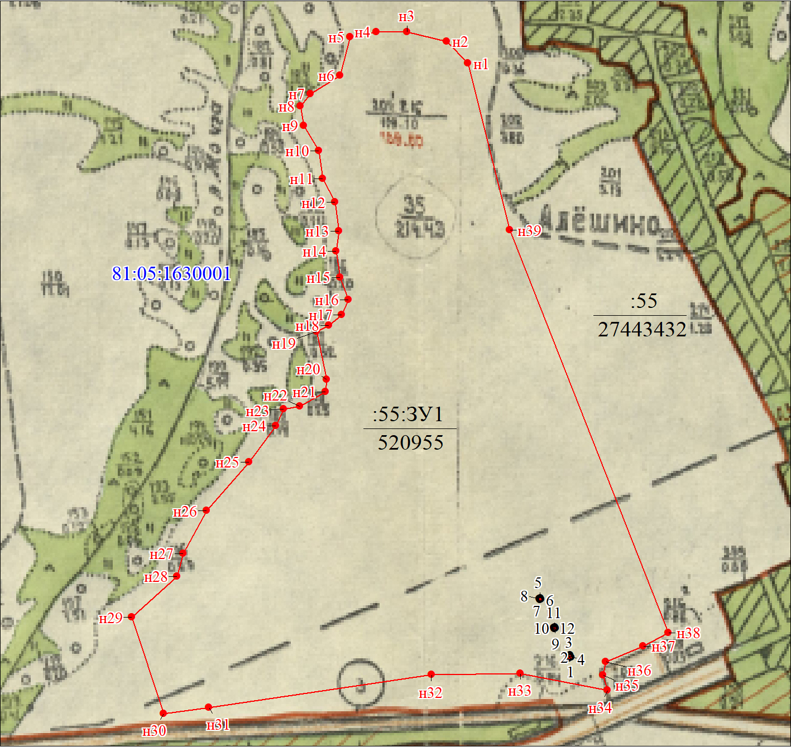
Масштаб 1:7400

Условные обозначения
Условные обозначения представлены на листе 10
Кадастровый инженер _____________________________ Якимова Валентина Семёновна
м.п.

Условные обозначения
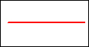 | вновь образованная часть границы, сведения о которой достаточны для определения ее местоположения
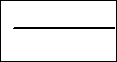 | часть границы, сведения ЕГРН о которой позволяет однозначно определить ее положение на местности
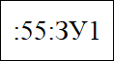 | земельный участок, который выделяется в счет земельной доли или земельных долей (образуемый земельный участок)
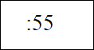 | земельный участок, из которого осуществляется выдел земельного участка в счет земельной доли или земельных долей (измененный земельный участок)
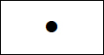 | Характерная точка границы земельного участка, сведения ЕГРН о которой соответствуют требованиям, установленным в соответствии с частью 13 статьи 22 Федерального закона от 13 июля 2015 г. N 218-ФЗ "О государственной регистрации недвижимости"
 | Характерная точка границы земельного участка, сведения о которой отсутствуют в ЕГРН, местоположение которой определено при кадастровых работах (новая характерная точка)
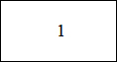 | Надписи номеров существующих характерных точек в ЕГРН
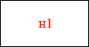 | Надписи номеров вновь образованных характерных точек (межевые знаки)
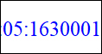 | Обозначение кадастрового квартала

Согласно п. 1 ст. 13 Федерального закона от 24.07.2002г. № 101-ФЗ «Об обороте земель сельскохозяйственного назначения» участник или участники долевой собственности на земельный участок из земель сельскохозяйственного назначения вправе выделить земельный участок в счет своей земельной доли или своих земельных долей, если это не противоречит требованиям к образованию земельных участок, установленным Земельным кодексом Российской Федерации и настоящим Федеральным законом.
В соответствии с п. 4 ст. 13 Федерального закона от 24.07.2002г. № 101-ФЗ «Об обороте земель сельскохозяйственного назначения» кадастровым инженером Якимовой Валентиной Семеновной подготовлен проект межевания земельных участков, выделяемых в счет земельных долей, находящихся в собственности Администрации Юсьвинского муниципального округа, согласно выписки из Единого государственного реестра недвижимости от 19.03.2026 года, №КУВИ-001/2026-36610382.
Подготовка проекта межевания выполнена в соответствии с Федеральным законом от 24.07.2002г. № 101-ФЗ «Об обороте земель сельскохозяйственного назначения» и Приказом Минэкономразвития России от 03.08.3011г. № 388 «Об утверждении требования к проекту межевания земельных участков». Проект межевания земельного участка утвержден решением собственника земельных долей.

